Назва товару |  |  |  |  | Ду |  |  | Ціна | Назва товару | Ду |  | Ціна |  | Назва товару |  |  |  |  |  | Ду |  |  |  |  |  |  | Ціна
Засувка 30ч 6 бр |  |  |  |  |  |  |  |  | Фільтр муфтовий латунь |  |  |  |  | Прокладка міжфланцева
 |  |  |  |  |  |  |  |  |  |  |  |  |  |  |  |  |  |  |  |  |  | пароніт |  |  |  |  | біконіт
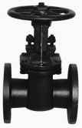 |  |  |  | 50 |  |  |  | 420-0 | 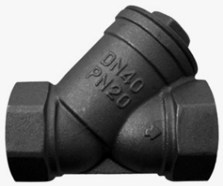 | 15 |  | 18-00 |  | 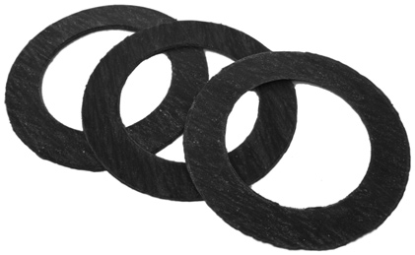  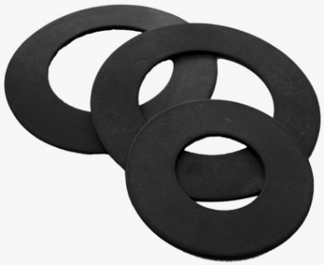 |  |  | 50 |  |  |  |  | 5-10 |  |  |  |  | 2-40
 |  |  |  | 80 |  |  |  | 720-0 |  | 20 |  | 36-00 |  |  |  |  | 65 |  |  |  |  | 7-20 |  |  |  |  | 2-70
 |  |  |  | 100 |  |  |  | 990-0 |  | 25 |  | 51-00 |  |  |  |  | 80 |  |  |  |  | 8-40 |  |  |  |  | 3-30
 |  |  |  | 125 |  |  |  | 1440 |  | 32 |  | 63-00 |  |  |  |  | 100 |  |  |  |  | 9-00 |  |  |  |  | 3-90
 |  |  |  | 150 |  |  |  | 1800 |  | 40 |  | 90-00 |  |  |  |  | 125 |  |  |  |  | 12-00 |  |  |  |  | 4-80
Засувка з обгумованим клином |  |  |  |  |  |  |  |  |  | 50 |  | 171-00 |  |  |  |  | 150 |  |  |  |  | 24-00 |  |  |  |  | 5-40
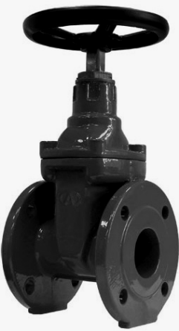 |  |  |  | 50 |  |  |  | 690-0 | Клапан зворотній муфтовий |  |  |  |  |  |  |  | 200 |  |  |  |  | 36-00 |  |  |  |  | 8-40
 |  |  |  | 80 |  |  |  | 900-0 | 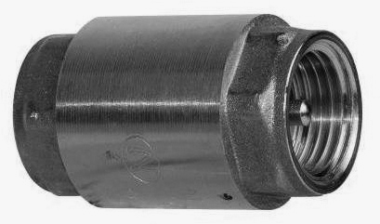 | 15 |  | 18-00 |  |  |  |  | 250 |  |  |  |  | 42-00 |  |  |  |  | 12-00
200 | 3900 |  |  | 100 |  |  |  | 1320 |  | 20 |  | 24-00 |  |  |  |  | 300 |  |  |  |  | 102-00 |  |  |  |  | 15-00
250 | 4800 |  |  | 125 |  |  |  | 1980 |  | 25 |  | 39-00 |  | Глушка приварна
300 | 8700 |  |  | 150 |  |  |  | 2700 |  | 32 |  | 72-00 |  | 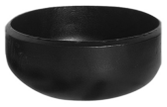 |  |  |  |  |  | 57 |  |  |  | 15-00
Кран кульовий КЗШС-41 НЖ |  |  |  |  |  |  |  |  |  | 40 |  | 81-00 |  |  |  |  |  |  |  | 76 |  |  |  | 18-00
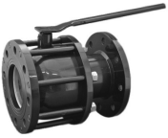 |  | 50 |  |  |  |  |  | 660-0 |  | 50 |  | 144-00 |  |  |  |  |  |  |  | 89 |  |  |  | 30-00
 |  | 65 |  |  |  |  | 810-0 |  | Кран кульовий DK AYVAZ(газ) |  |  |  |  |  |  |  |  |  |  | 108 |  |  |  |  | 48-00
 |  | 80 |  |  |  |  |  | 900-0 | 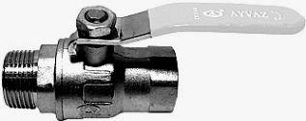 | 15 |  | 39-00 |  |  |  |  |  |  |  | 159 |  |  |  | 60-00
 |  | 100\80 |  |  |  |  |  | 1080 |  | 20 |  | 54-00 |  | 133 |  | 51-00 |  |  |  | 219 |  |  |  | 150-00
 |  | 100\100 |  |  |  |  |  | 2010 |  | 25 |  | 93-00 |  |  |  |  |  |  |  | 273 |  |  |  | 255-00
Затвор батерфляй (ВОДА) |  |  |  |  |  |  |  |  |  | 32 |  | 165-00 |  | Хомут -гайка
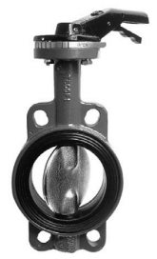 |  | 40 |  |  |  | 150-00 |  |  |  | 40 |  | 240-00 |  | 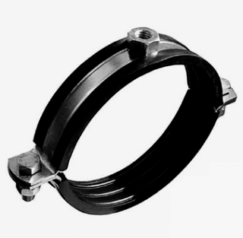 |  |  |  |  |  | 3/8 |  |  |  | 3-60
 |  | 50 |  |  |  | 144-00 |  |  |  | 50 |  | 300-00 |  |  |  |  |  |  |  | 15 |  |  |  | 4-20
 |  | 65 |  |  |  | 180-00 |  |  | Кран кульовий SK AYVAZ(вода) |  |  |  |  |  |  |  |  |  |  | 20 |  |  |  | 4-50
 |  | 80 |  |  |  | 216-00 |  |  | 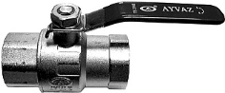 | 15 |  | 39-00 |  |  |  |  |  |  |  | 25 |  |  |  | 4-80
 |  | 100 |  |  |  | 288-00 |  |  |  | 20 |  | 51-00 |  |  |  |  |  |  |  | 32 |  |  |  | 5-10
 |  | 125 |  |  |  | 360-00 |  |  |  | 25 |  | 81-00 |  |  |  |  |  |  |  | 40 |  |  |  | 5-40
 |  | 150 |  |  |  | 450-00 |  |  |  | 32 |  | 156-00 |  |  |  |  |  |  |  | 50 |  |  |  | 7-20
 |  | 200 |  |  |  | 606-00 |  |  |  | 40 |  | 228-00 |  | 125 | 18-00 |  |  |  |  | 65 |  |  |  | 12-00
Затвор батерфляй |  |  |  |  |  | н/ж |  |  |  | 50 |  | 297-00 |  | 125 |  |  |  |  |  | 80 |  |  |  |  | 14-10
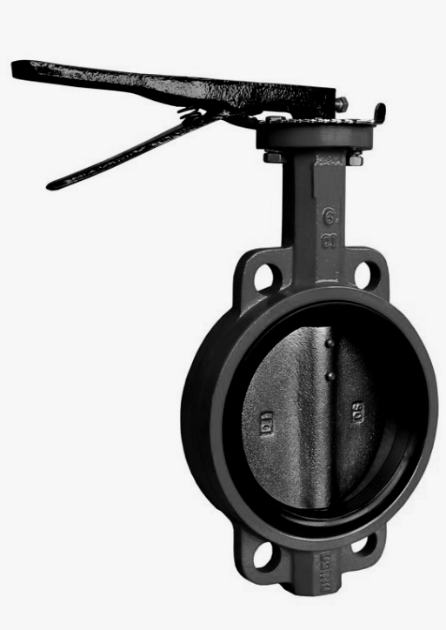 |  | 40 |  |  |  | 180-00 |  |  |  |  |  |  |  | 150 | 21-00 |  |  |  |  | 100 |  |  |  | 16-80
 |  | 50 |  |  |  | 196-00 |  |  | Кран кульовий (вода) |  |  |  |  | Шпилька –шуруп  (болт сантехнічний)
 |  | 65 |  |  |  | 210-00 |  |  | 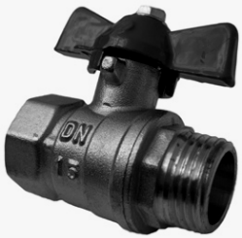 | 15 |  | 18-00 |  | 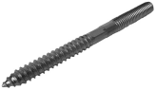 |  |  |  |  | М8х80 |  |  |  |  |  |  | 2-10
 |  | 80 |  |  |  | 270-00 |  |  |  | 20 |  | 24-00 |  |  |  |  |  |  | М8х100 |  |  |  |  |  |  | 2-10
 |  | 100 |  |  |  | 420-00 |  |  |  | 25 |  | 45-00 |  |  |  |  |  |  | М10х100 |  |  |  |  |  |  | 2-40
 |  | 125 |  |  |  | 450-00 |  |  |  | 32 |  | 69-00 |  | Дюбель D-12 |  |  |  |  |  |  |  |  |  |  |  | 0-39
 |  | 150 |  |  |  | 720-00 |  |  |  | 40 |  | 96-00 |  | Техпластина ТМКЩ |  |  |  |  |  |  |  |  |  |  |  | 12-60/кг
 |  | 200 |  |  |  | 1500-00 |  |  |  | 50 |  | 150-00 |  | Техпластина МБС
Затвор батерфляй (ГАЗ) |  |  |  |  |  |  |  |  |  |  | 65 |  | 300-00 | Пароніт ПОН |  |  |  |  |  |  |  |  |  |  |  | 27-00/кг
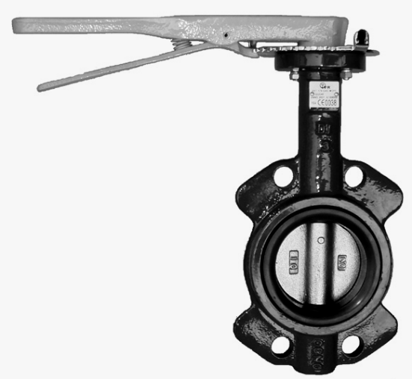 |  |  | 40 |  |  | 240-00 |  |  |  | 80 |  | 420-00 |  | Пароніт ПМБ
 |  |  | 50 |  |  | 252-00 |  |  |  | 100 |  | 630-00 |  | Текстоліт |  |  |  |  |  |  |  |  |  |  |  | 72-00/кг
 |  |  | 65 |  |  | 284-00 |  |  | Кран кульовий ТК (ГАЗ) |  |  |  |  | Фторопласт |  |  |  |  |  |  |  |  |  |  |  | 246-00/кг
 |  |  | 80 |  |  | 330-00 |  |  | 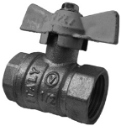 | 15 |  | 33-00 |  | Капролон |  |  |  |  |  |  |  |  |  |  |  | 90-00/кг
 |  |  | 100 |  |  | 471-00 |  |  |  | 20 |  | 48-00 |  | Набивка АП31 |  |  |  |  |  |  |  |  |  |  |  | 48-00/кг
 |  |  | 125 |  |  | 540-00 |  |  |  | 25 |  | 81-00 |  | Азбошнур (ШАОН) |  |  |  |  |  |  |  |  |  |  |  | 36-00/кг
 |  |  | 150 |  |  | 660-00 |  |  |  |  | 32 |  | 108-00 | Азбокартон (КАОН) 15,0 за кг
 |  |  | 200 |  |  | 975-00 |  |  |  | 40 |  | 150-00 |  | 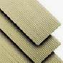 |  |  |  |  |  |  | 3 |  |  |  |  | 45-00
Фільтр фланцевий для води |  |  |  |  |  |  |  |  |  | 50 |  | 270-00 |  |  |  |  |  |  |  |  | 4 |  |  |  |  | 54-00
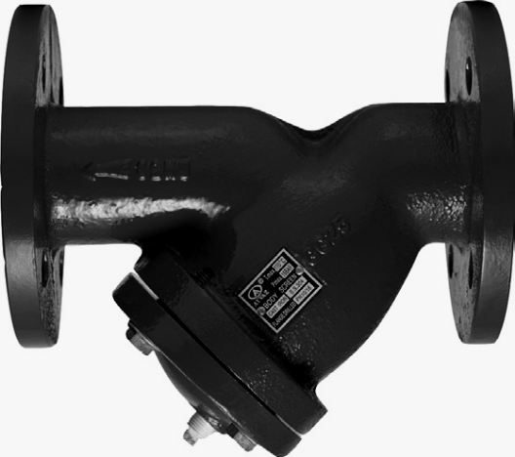 |  | 50 |  |  |  |  |  | 288-0 | Кран кульовий з американкою |  |  |  |  |  |  |  |  |  |  |  | 5 |  |  |  |  | 60-00
 |  | 65 |  |  |  |  |  | 438-0 | 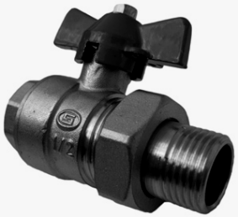 | 15 |  | 27-00 |  | Карбід кальція
 |  | 80 |  |  |  |  |  | 525-0 |  | 20 |  | 39-00 |  | 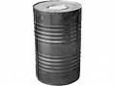 |  |  |  | Барабан |  |  |  |  | 1500-00
 |  | 100 |  |  |  |  |  | 720-0 |  | 25 |  | 60-00 |  |  |  |  |  | За 1 кг |  |  |  |  | 18-00

